 |  | CBD
 |  |  |  | Distr.  GENERAL  UNEP/CBD/BS/COP-MOP/8/12/Add.1  7 September 2016  CHINESE  ORIGINAL: ENGLISH
作为卡塔赫纳生物安全议定书缔约方会议
的生物多样性公约缔约方大会
第八次会议
2016年12月4日至17日，墨西哥坎昆
临时议程项目14.2
《卡塔赫纳生物安全议定书》有效性评估和审查与《卡塔赫纳议定书战略计划》中期评价
第三次报告周期的数据与关于执行情况的基准数据的比较分析
执行秘书的说明
- 导言
- 《卡塔赫纳议定书》第35条请作为卡塔赫纳生物安全议定书缔约方会议的缔约方大会（作为缔约方会议的缔约方大会）在《议定书》生效五年后、且其后至少应每隔五年对其有效性进行评价，其中包括对其程序和附件作出评估。
- 作为缔约方会议的缔约方大会2010年通过第BS-V/16号决定通过了《卡塔赫纳生物安全议定书2011-2020年战略计划》。《议定书》各缔约方还决定，在《战略计划》通过五年后对其进行中期评价，与《议定书》有效性第三次评估和审查同期展开。第三次评估和审查定于缔约方第八次会议期间进行，将使用执行秘书提出供各缔约方在作为缔约方会议的缔约方大会第七次会议上审议的适当评价标准。
- 作为缔约方会议的缔约方大会第七次会议在第BS-VII/14号决定中欢迎秘书处提交的第三次国家报告格式订正版，并认识到其中所载信息对于推动《卡塔赫纳议定书战略计划》执行情况中期审查以及《议定书》有效性第三次评估和审查所预期达到的作用。
- 此外，在同一项决定中，作为缔约方会议的缔约方大会还请各缔约方，除其他外，使用订正的格式编写其第三次国家报告并向秘书处提交其报告，且该报告应：
    - 在作为议定书缔约方会议的缔约方大会第八次会议召开之前十二个月提交；
    - 由国家联络点签字认可，通过生物安全信息交换所或使用秘书处为此提供的格式提交。
- 作为缔约方会议的缔约方大会在其第BS-VII/3号决定中还决定，在作为卡塔赫纳议定书缔约方会议的缔约方大会第八次会议上合并开展《议定书》有效性第三次评估和审查与《战略计划》中期评价，并请受命负责审查《议定书》执行情况（包括能力建设问题联络小组的贡献）的相关附属机构 审查执行秘书所收集和分析的信息，以期为《议定书》第三次评估和审查以及《卡塔赫纳生物安全议定书2011-2020 年战略计划》中期评价做出贡献。
- 作为缔约方会议的缔约方大会还请履约委员会以评价《议定书》在实现其目的方面的执行状况的形式，对《议定书》第三次评估和审查以及《战略计划》中期评价建言献策。
- 编制本说明是为了协助执行问题附属机构推动《议定书》第三次评估和审查以及《卡塔赫纳生物安全议定书》2011-2020年战略计划中期评价，现提供本说明，以协助座位议定书缔约方会议的缔约方大会第八次会议，帮助其审议执行问题附属机构关于《议定书》第三次评估和审查以及《战略计划》中期评价的建议。
- 第二节介绍秘书处在收集、汇编和分析《议定书》执行情况相关信息时所采用的方法。第三节则在《战略计划》业务目标的基础上分析了《卡塔赫纳生物安全议定书》执行情况的现状和趋势。本文件中的分析已提供给生物安全能力建设问题联络小组。还向《议定书》的履约委员会提供了这一分析。
- 方法
- 作为缔约方会议的缔约方大会在其第BS-VII/3号决定中决定，在开展《战略计划》中期评价时，应以第三次国家报告提供的信息为首要来源，并使用生物安全信息交换所的信息，必要时，可使用通过专门调查收集到的其他数据。因此，请执行秘书以第三次国家报告作为首要来源，收集、汇编和分析有关《议定书》执行情况的信息，以便为《议定书》第三次评估和审查以及《战略计划》中期评价做出贡献；
- 此前，作为缔约方会议的缔约方大会已在《战略计划》第11段 中决定在中期评价中使用《战略计划》所载指标来评估各项战略目标的实现程度。该评价旨在反映《战略计划》的有效性，使各缔约方适应《议定书》执行过程中新出现的趋势。
- 此外，在其第BS-VI/15号决定中，作为缔约方会议的缔约方大会注意到第二次国家报告所提供的信息以及就《议定书》核心内容执行情况所作的分析（UNEP/CBD/BS/ COP-MOP/6/17/Add.1），并决定，该分析中所载数据和信息应该构成衡量《议定书》执行进展、特别是《议定书》有效性后续评价以及《战略计划》执行情况中期评价的基线。此外，在该同一决定中，缔约方还请执行秘书开展专门调查 ， 收集经由第二次国家报告或通过其他现有机制无法获得的《战略计划》所载指标对应信息。
- 作为缔约方会议的缔约方大会还要求，在开展《议定书》有效性》第三次评估和审查时使用该决定附件中所载的已确定信息需求之可能要素和相应核心集（以下简称“可能要素”）。
- 为了启动《议定书》执行情况相关数据收集工作，执行秘书发出了一份通知，呼吁各缔约方并邀请其他国家政府完成并提交其第三次国家报告。截至2015年12月31日，共收到105份国家报告，并将之用于分析。 这占170个缔约方的62%。
- 为便于对现有数据进行汇编和分析，特开发了一款在线分析工具。该工具旨在帮助以经由第二次国家报告和调查获得的数据为基线数据，汇总和比较第三次国家报告提供的数据。同时，还对在第二次国家报告或调查和第三次国家报告中均就同样的问题作出回答的缔约方的答复做了比较。
- 此外，在适当情况下，从生物安全信息交换所获得的数据还被用于某些指标的分析，并与第二个报告周期期间进行分析所用的类似数据进行了比较。
- 执行《卡塔赫纳生物安全议定书》的现状和趋势分析
- 按照第BS-VII/3号决定第5段的要求，秘书处对照在第二次国家报告、调查和生物安全信息交换所数据分析基础上确立的基线数据，对各缔约方通过第三次国家报告提交的信息作了深入分析。因此，本节就《卡塔赫纳生物安全议定书》执行过程中新出现的趋势作了比较分析。
- 本分析覆盖《战略计划》中所载的所有业务目标，并使用相应的指标来评估各项业务目标的落实进展。在适用的情况下，对各项指标进行分析，同时考虑到与第BS-VII/3号决定附件所载“可能要素”相应核心信息集。如若这些要素不与任何一项现有指标相重叠，则对该要素展开独立分析，加以探讨。
- 对业务目标3.1“加强实现履约机制”的分析由履约委员会在其第十三次会议上展开。 该委员会的意见和建议将作为《议定书》第三次评估和审查以及《卡塔赫纳生物安全议定书2011-2020年战略计划》中期评价的一部分直接提交执行问题附属机构和作为缔约方会议的缔约方大会。
- 为了促进对《卡塔赫纳生物安全议定书》执行过程中新出现趋势的综合评估，并避免信息出现重复，特将《战略规划》相关业务目标归为12大领域加以分析和讨论，它们分别是：国家生物安全框架；协调和支助；风险评估和风险管理；可能产生不利影响的改性活生物体或特性；赔偿责任和补救；处理、运输、包装和标识；社会经济因素；过境、封闭使用、无意越境转移和应急措施；信息共享；履约和审查；公众意识和参与、生物安全教育和培训；以及外联和合作。
- 国家生物安全框架（业务目标1.1和2.1）
业务目标1.1：国家生物安全框架
- 业务目标1.1的重点是使所有缔约方能够出台可操作的国家生物安全框架，以供执行《议定书》之用，本业务目标项下共定有五项衡量其落实进展情况的指标。
- 关于指标1.1.1（在加入/批准《议定书》之后6年内出台国家生物安全法律法规和执行准则的缔约方数目，特别是作为起源中心的缔约方数目），报告称已全面出台执行《议定书》所需的必要法律、行政和其他措施的缔约方有52个（ 51%）， 增加了8个（+8%）。数量增长幅度最大的是拉丁美洲和加勒比集团（拉加集团）（+14%），其次是非洲（+12%），在这两个区域，三分之二以上的缔约方报告称，尚未全面出台必要的法律、行政或其他措施，不过，部分缔约方业已取得一定进展。共有38个缔约方（37%）报告称，法律、行政和其他措施现已部分到位，较之第二次国家报告的结果，缔约方数目减少了1个（-1%）。
- 在上一个报告期内报告称其生物安全框架业已开始运作的缔约方数目增速放缓（减少了9个），相比之下，第二个报告周期内的增速更快，增幅更为明显（新增26个）。扣除在过去六年内成为《议定书》缔约方的国家，现已出台所有法律、行政和其他措施以供执行《议定书》的缔约方所占百分比为53%。
- 各缔约方报告称已在通过生物安全专用和非专用文书方面取得进展，其中，报告称现已至少出台某种文书的缔约方共计101个（98%），增加了3个。
- 各缔约方在其评论意见中报告称，尽管在第三次国家报告中报告称业已取得进展，但采取法律、行政和其他措施的速度缓慢仍然是履行《议定书》所载各项义务的主要障碍之一。一些缔约方报告称，现正在拟定其他文书。一些缔约方报告称现已出台专项文书，但同时又指出，这些文书尚有待通过。
- 在表示已出台必要的法律、行政及其他措施的缔约方中，有31个属于起源中心，这其中又有14个已全面出台各项措施。
- 关于指标1.1.2（制定行政细则和程序以供处理拟直接作食物或饲料或加工之用的改性活生物体进口审批；封闭使用；以及引入环境的通知和请求的缔约方所占百分比），75%的缔约方报告称已将改性活生物体的封闭使用纳入监管，增幅为5%。此外，71%的缔约方（75个）报告称，现已通过执行事先知情同意程序的法律、法规或行政措施，或者业已确立与《议定书》相一致的国内监管框架，缔约方数目增加了4个。其中大多数缔约方报告称，此类法律法规同样适用于关于拟直接作食物或饲料或加工之用的改性活生物体的国内使用（包括投放市场）的决策。共有68个缔约方（67%）报告已针对拟直接作食物或饲料或加工之用的改性活生物体出台此种法律法规，缔约方数目较之基线增加了2个（或2%）。报告称已就拟直接作食物或饲料或加工之用的改性活生物体确立决策机制的缔约方数目（70个或69%）与之不相上下，这与第二个报告周期的报告结果相同。
- 关于已建立机制以供就拟直接作食物或饲料或加工之用的改性活生物体作出决定的缔约方数目，虽存在区域差异，但如上文所示，全球数字与第二次国家报告中报告数字保持一致。这些区域差异表明，拉加集团大多数缔约方报告称既未制定文书也未出台机制。
- 关于指标1.1.3（已指定国家联络点和国家主管部门的缔约方所占百分比），除了两个缔约方以外的所有缔约方（99%）均已按照《议定书》第19条规定将其国家联络点通报秘书处。这与基线设定之时所报告的百分比相同。同样，91%的缔约方现已指定一个或多个国家主管部门，较之第二次国家报告，减少了2%。此外，除两个缔约方以外的所有缔约方（99%）均已按照第BS-I/3号和第BS-II/2号决定将其生物安全信息交换所国家联络点通报秘书处，增幅为1%。在170个缔约方中，已有105个（62%）按照关于无意越境转移的第17条规定向生物安全信息交换所提供有关国家联络点的相关详情。
- 关于指标1.1.4，共计38%的缔约方（38个）报告称，已经按照《议定书》第8条规定或国内相应法律法规收到通知。这表明，缔约方数目较之基线增加了7%。共有29%的缔约方（29个）报告称，在本报告所述期间已经按照《议定书》第8条规定收到通知，缔约方数目增加了3个（1%）。
- 最后，关于指标1.1.5，已依照《议定书》第10条规定或国内相应法律法规作出进口决定的缔约方所占百分比几乎未变，其中，表示已作出此种决定的缔约方有27个（31%），比基线减少了1个，另外，共有38%的缔约方（38个）报告称曾收到过申请/通知。总共21%（21个）缔约方报告称已在本报告所述期间作出了决定，减少了2个缔约方。所有报告称已作出决定的缔约方还指出，现已颁布法律法规，以供据以作出此种决定。这些缔约方大多还报告称已经制定机制，但一缔约方表示尚未制定此种机制，另有两个缔约方报告称某种程度上已制定此种机制。
- 根据业务目标2.1，各缔约方旨在进一步支助国家监管和行政系统的开发和实施。有关国家监管体系或框架的数据和信息见上文业务目标1.1相关部分。
- 关于国家行政体系，尽管第三次国家报告格式未包含明确提到订有功能性行政安排的缔约方数目的具体问题，但指标2.1.2项下有多个问题涉及到行政安排。缔约方所作答复表明，已出台预算分配机制以支助国家生物安全框架运作的缔约方数目降幅显著（-11个缔约方或-11%），仅半数略强的缔约方（53个缔约方或52%）答复称已建立此种机制。不过，现设有长期工作人员管理直接关乎国家生物安全框架的职能的缔约方数目略有增加（+2个缔约方或+2%），全球共计87个（85%）。据报告，缔约方开展机构能力建设以使国家主管部门能够履行《议定书》规定之行政职能的工作已经取得进展，特别是在非洲，有48个缔约方（48%）表示已经这样做，数目增加了5个（5%）。
- 此外，一些缔约方报告称目前正在实施或即将实施机构改革。另有一些缔约方报告称，已设有专门负责生物安全工作长期工作人员，而其他缔约方则指出，现有非专任工作人员负责处理生物安全相关问题。
- 协调和支助（业务目标1.2）
- 业务目标1.2的重点是确立健全生物安全体系的有效机制，并辅以必要的协调、供资和监测支持。预期成果是提高对缔约方能力建设需求的认识、形成协调一致的方法和有效的机制以应对这些需求、制定国家生物安全能力建设战略和行动计划、充足的和可预见的财政和技术资源供应到位、加强缔约方与实施或资助生物安全能力建设工作的实体之间的协调合作。本业务目标项下定有七项衡量其落实进展情况的指标。
- 关于指标1.2.1（已评估本国能力建设需求的缔约方数目），36个缔约方（36%）报告称已在第三个报告期内开展一次能力建设需求评估，而64个缔约方（564%）表示尚未这样做。这就意味着，较之第二个报告期有所减少，在第二个报告期内，46个缔约方（46%）在回答该问题时报告称已进行一次能力建设需求评估，而55个缔约方（54%）表示尚未这样做。
- 而关于指标1.2.2，已制定国家生物安全能力建设行动计划的缔约方所占百分比略微上浮，增幅为3%（从26%增至29%）。这一小幅增加主要来自亚洲地区缔约方。
- 关于指标1.2.3（已制定生物安全问题工作人员培训方案和生物安全专业人员长期培训方案的缔约方所占百分比），缔约方数目减幅为3%（从71%减至68%）。已在生物安全信息交换所登记教育和培训方案（包括学术课程）的缔约方几乎为零。一些缔约方强调指出，已针对各级政府官员开办多期培训讲习班，涉及不同专题，包括改性活生物体检测和风险评估。
- 此外，已出台国家生物安全能力建设举措协调机制的缔约方所占百分比（指标1.2.4）下降显著。根据第二次和第三次国家报告中提供的信息，降幅为11%（从54%降至43%）。许多缔约方报告称，其国家联络点和国家主管部门负责协调国家层面的生物安全能力建设举措。
- 关于指标1.2.5，为执行《议定书》而筹集的新增和追加财政资源数量保持稳定，39个缔约方报告说动员了这种资源。一些缔约方表示，全球环境基金依然是生物安全项目的主要供资来源。
- 现拥有可预测的可靠资金可供开展活动以增强其《议定书》执行能力的缔约方所占百分比亦显著下降（指标1.2.6）。第二和第三次国家报告数据显示，该降幅为16%（从46%降至33%）。大多数发展中国家缔约方报告称，缺乏可预测的可靠资金。在第三次国家报告中，只有一个缔约方表示已对全环基金用于生物安全能力建设的资金进行评估。
- 最后，关于指标1.2.7，报告称本国能力建设需求已得到满足的缔约方数目为15个（15%），几乎未有变动。在区域层面，报告需求下降最多的是中东欧国家，就专题层面而言，《议定书》项下领域大多仍需要采取能力建设干预措施。
- 风险评估和风险管理（业务目标1.3和2.2）
业务目标1.3：风险评估和风险管理
- 在重点领域1“促进建立和进一步发展有效的生物安全体系以执行《议定书》之用”中，业务目标1.3旨在“为缔约方进一步开发并助其采用关于风险评估和风险管理共同方法的科学工具”。
- 本业务目标项下共定有三项衡量其落实进展的指标。将第三个报告周期的结果与基线进行比较即可发现（图1）：
- 在报告所述期间通过和使用指导文件以开展风险评估或风险管理或者评价通报方提交的风险评估报告的缔约方数目增加了2.5%（指标1.3.1a/b）；
- 采用风险评估共同方法的缔约方数目增加了11.2%（指标1.3.2）；
- 已依照《议定书》开展实际风险评估的缔约方数目增加了7.5%（指标1.3.3）。
- 此外，在已提交第三次国家报告的缔约方中，分别有24%和40%的缔约方目前正在使用由在线论坛和风险评估和风险管理问题特设技术专家组共同编制的《改性活生物体风险评估导则》进行自身风险评估或能力建设（数据未显示）。就这方面的信息而言，现无更早的基线数据可用，因此，无法总结出当前报告周期的趋势。
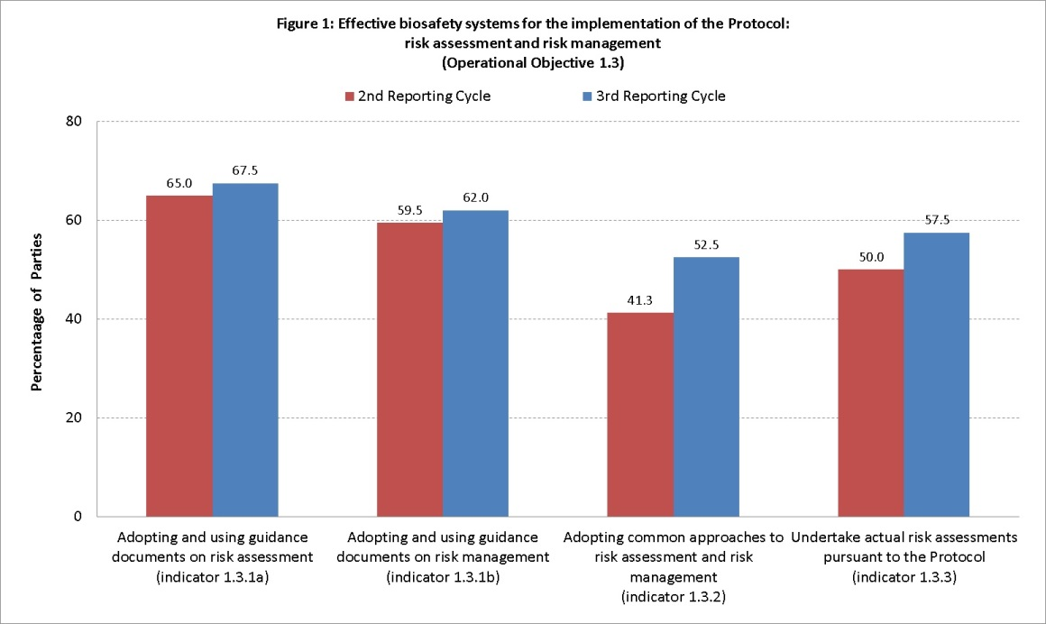
缔约方所占百分比
图1：已建立执行《议定书》的有效生物安全体系：风险评估和风险管理（业务目标1.3）
第二个报告周期
第三个报告周期
通过和使用风险评估
指导文件
（指标1.3.1a）
通过和使用风险管理
指导文件
（指标1.3.1b）
采用风险评估和风险管理
共同方法
（指标1.3.2）
根据《议定书》开展实际
风险评估
（指标1.3.3）

业务目标2.2：风险评估和风险管理
- 在重点领域2“能力建设”中，业务目标2.2旨在使各缔约方能够评价、适用、共享和开展风险评估，并建设地方在科学基础上规范、管理、监测和控制改性活生物体风险的能力。
- 本业务目标项下共定有六项衡量其落实进展的指标。将第三个报告周期的结果与基线进行比较即可发现：
- 风险评估摘要报告的数量对生物安全信息交换所中改性活生物体相关决定的数量之比从截至2012年12月的83%增加到截至2015年12月的93%，同比增长10%（指标2.2.1 ）；
- 如下各类缔约方的数目：
- 已对一人或多人进行了风险评估、风险管理或监测培训，分别减少了1、2和5人（指标2.2.3；图2）；
- 建有改性活生物体监测、管理和控制基础设施（包括实验室）：增加了2个（指标2.2.4；图2）；
- 正在使用培训教材和技术指导进行能力建设：增加了2个（指标2.2.5；图2）；
- 认为现有培训材料和技术指导足矣：增加了1个（指标2.2.6；图2）。
- 此外，在已提交第三次国家报告的缔约方中，41%的缔约方表示，正在使用秘书处编制的《风险评估培训手册》进行能力建设（数据未显示）。就这方面的信息而言，尚无基线数据可用，因此，无法总结出当前报告周期的趋势。
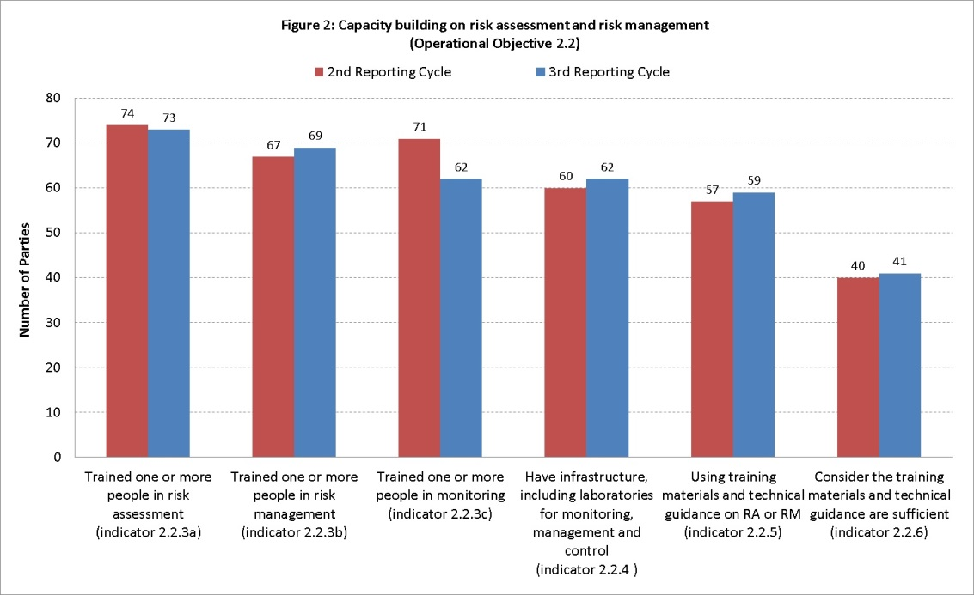
缔约方数目
图2：风险评估和风险管理能力建设（业务目标2.2）
第二个报告周期
第三个报告周期
已对一人或多人
进行风险评估培训
（指标2.2.3a）
已对一人或多人
进行风险管理培训 （指标2.2.3b）
已对一人或多人
进行监测培训
（指标2.2.3c）
建有可供进行监测、管理和控制的基础设施
（包括实验室）
（指标2.2.4）
使用关于风险评估
和风险管理的培训
材料和技术指导
（指标2.2.5）
认为培训材料和
技术指导足矣
（指标2.2.6）

- 可能产生不利影响的改性活生物体或特性（业务目标1.4）
- 业务目标1.4呼吁开发合作和指导模式，以识别可能会对生物多样性的保护和可持续使用产生不利影响的改性活生物体或具体特性，同时亦顾及对人类健康构成的风险。
- 《战略计划》中定有两项衡量这一业务目标落实进展的指标。关于指标1.4.2，将第三个报告周期的结果与基线进行比较即可发现，能够识别或评估可能产生不利影响的改性活生物体或具体特性的缔约方数目分别减少了7个和2个，而能够监测这类改性活生物体或具体特性的缔约方数目则与基线持平，具体如图3所示。
- 现无任何缔约方报告称已制定任何关于可能会对生物多样性的保护和可持续使用产生不利影响的改性活生物体或具体特性且同时亦顾及对人类健康构成的风险的指南，因此，指标1.4.1尚无法衡量。
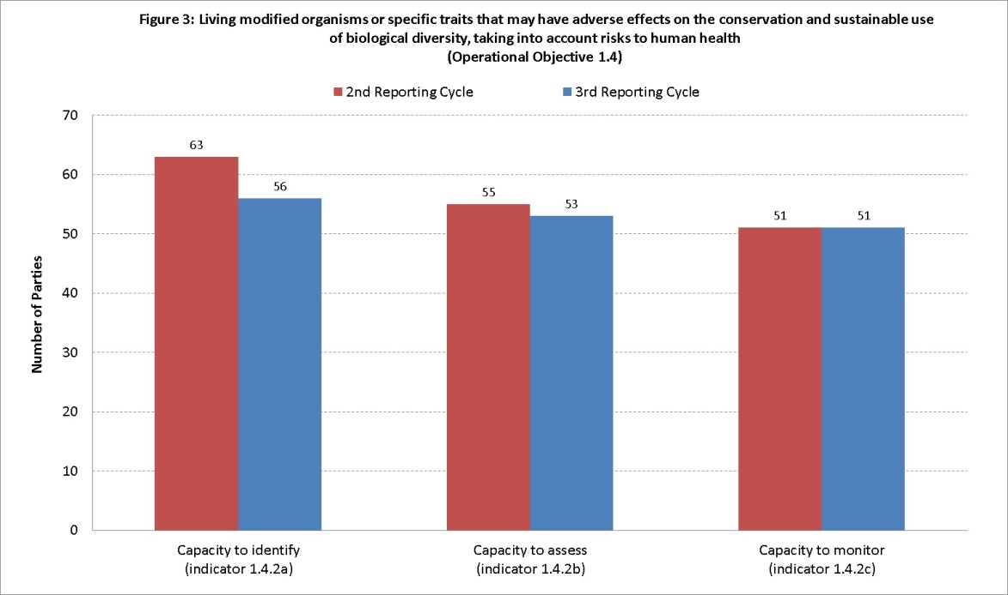
缔约方数目
图3：可能会对生物多样性的保护和可持续使用产生不利影响的改性活生物体或具体特性，
同时亦顾及对人类健康构成的风险（业务目标1.4）
第二个报告周期
第三个报告周期
识别能力
（指标1.4.2a）
评估能力
（指标1.4.2b）
监测能力
（指标1.4.2c）
- 赔偿责任和补救（业务目标1.5和2.4）
业务目标1.5和2.4：赔偿责任和补救
- 《卡塔赫纳生物安全议定书关于赔偿责任和补救的名古屋—吉隆坡补充议定书》（《补充议定书》）尚未生效（指标1.5.1：《卡塔赫纳生物安全议定书关于赔偿责任和补救的名古屋—吉隆坡补充议定书》在作为缔约方会议的缔约方大会第七次会议召开之前生效）。截至2016年3月1日，40项规定文书中已有34项交存，这其中，除一项文书外，所有文书已在本报告所述期间交存。
- 鉴于《补充议定书》尚未生效，关于指标1.5.2（已确立国家行政和法律框架纳入关于改性活生物体造成的损害的赔偿责任和补救规则和程序的《补充议定书》缔约方所占百分比）的信息并不直接相关。然而，有51个缔约方（64%）报告称，已制定行政或法律文书，就如何应对改性活生物体对生物多样性造成的损害作出规定，这与基线报告结果相同。
- 关于指标2.4.1（在改性活生物体赔偿责任和补救领域获得能力建设支助的符合支助条件的缔约方数目），仅有7个（9%）报告已在改性活生物体相关赔偿责任和补救领域能力建设方面获得财政和/或技术援助，而在第二个报告周期中，该数字为15个（19%）。关于指标2.4.2（已确认、修正或最新颁布的能够实现赔偿责任和补救领域国际规则和程序目标的国内行政或法律文书数量），尚无信息可用，同时，其中还提及相关指标1.5.2。
- 处理、运输、包装和标识（业务目标1.6和2.3）
业务目标1.6：处理、运输、包装和标识
- 关于指标1.6.1，即已就拟直接作食物或饲料或加工之用的改性活生物体制定文件编制要求的缔约方所占百分比，目前仅有关于文件编制要求某一具体方面的信息可用。如图4所示，66%的缔约方（+6%）报告称，至少已在一定程度上采取措施，规定拟直接作食物或饲料或加工之用的改性活生物体在无法通过诸如身份保持认证等手段查明其身份的情况下，其装运所附单据须明确标明其中可能含有改性活生物体，但并不打算有意将其引入环境。另外，67%的缔约方还报告称，在改性活生物体的身份可通过身份保持认证等手段予以查明的情况下，它们已至少在一定程度上采取措施，规定这种拟直接作食物或饲料或加工之用的改性活生物体的装运随附单据明确标明其中含有拟直接作食物或饲料或加工之用的改性活生物体，如图4所示，该百分比与基线持平。
- 如图4所示，关于已就用于封闭使用和有意引入环境的改性活生物体订立文件编制要求的缔约方所占百分比（指标1.6.2），77%的缔约方报告称，已至少在某种程度上采取措施，规定预定用于封闭使用的改性活生物体的随附单据须明确标明其为改性活生物体，并具体说明关于其安全处理、储存、运输和使用的要求、联络点以及可供索取其他资料等信息的联络点。该数字较之基线增长了4%，其中增速较为显著的是中东欧（+17%）和非洲（+16）。
- 此外，如图4所示，75%的缔约方报告称，它们已至少在一定程度上针对拟有意引入进口缔约方环境的改性活生物体采取类似措施，规定预定用于封闭使用的改性活生物体的随附单据须明确标明其为改性活生物体，并详细注明其身份及相关特性和/或特征、关于其安全处理、储存、运输和使用的要求和可供索取其他资料的联络点，并要求这类单据声明此转移符合《议定书》规定。该数字增长了7%，其中，非洲缔约方增幅显著（+16%），拉加集团缔约方数目下降（-14%）。
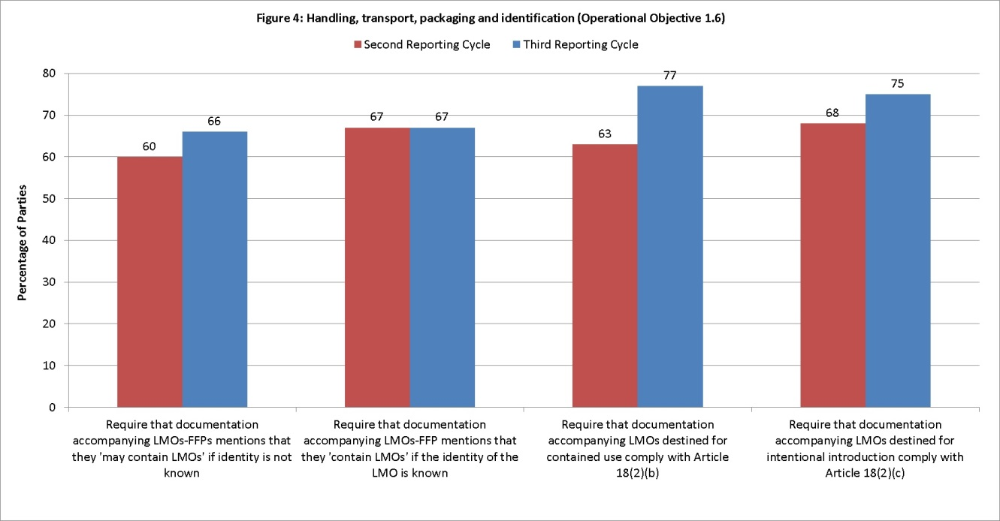
缔约方所占百分比
图4：处理、运输、包装和标识（业务目标1.6）
第二个报告周期
第三个报告周期
规定拟直接作食物或饲料或加工之用的改性活生物体在身份不明的情况下，其随附单据须提及其中可能含有改性活生物体
规定拟直接作食物或饲料或加工之用的改性活生物体的随附单据在该改性活生物体身份不明的情况下，须提及其中可能含有改性活生物体
规定预定用于有意引入的改性活生物体的随附单据须符合第18条第2款（c）项之规定
规定预定用于封闭使用的改性活生物体的随附单据须符合第18条第2款（b）
项之规定
- 可获得能够检测出未经授权的改性活生物体的工具的缔约方数目（指标1.6.3）较之基线数据增加了16%。
- 关于使用为改性活生物体的处理、运输和包装制定的指南的缔约方数目（指标1.6.4），尽管目前尚无资料可查，但有53个缔约方（66%）报告称有此种导则可用，有48个缔约方（60%）表示曾在第二个报告周期中使用此种指南。在拉加集团地区，有三个缔约方（25%）报告称有此种指南可用。
业务目标2.3：处理、运输、包装和标识
- 业务目标2.3侧重于建设缔约方处理、运输、包装和识别改性活生物体的能力。如图5所示，对各项指标所对应之相关问题作出正面回复的缔约方的数目较之基线数据有所增加。
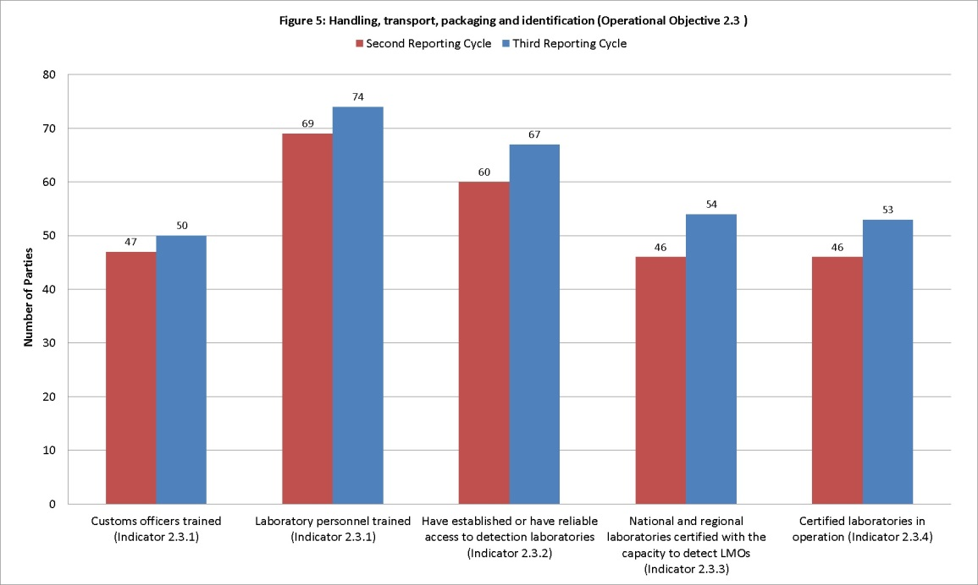
缔约方数目
图5：处理、运输、包装和标识（业务目标2.3）
第二个报告周期
第三个报告周期
受训合格的海关官员（指标2.3.1）
受训合格的实验室工作人员（指标2.3.1）
已建立检测实验室或拥有进入此类实验室的可靠途径
（指标2.3.2）
经认证具有检测改性活生物体能力的国家和区域实验室
（指标2.3.3）
运作中的认证实验室
（指标2.3.4）
- 在作出回复之外，各缔约方还在其评论意见中指出，它们对自身在根据业务目标2.3建设改性活生物体处理、运输、包装和识别能力方面取得的进步同样持肯定态度。有些缔约方在其评论意见中指出，这些程序部分或全部是由进口港专任生物安全检查员和检疫人员等其他相关部门的官员负责执行。缔约方还指出，它们在持续培训相关边境管制官员，教其如何进行改性活生物体标识和文件识别，以及装运货物取样，以对其中有无改性活生物体进行分析性检测。
- 各缔约方在继续对更多实验室工作人员进行改性活生物体检测和识别培训。此外，几个缔约方正在努力加强本国和本区域改性活生物体检测和识别实验室基础设施建设。
- 在区域层面，更多缔约方报告称，它们已形成和参与重点检测和识别改性活生物体的次/区域网络；其中包括欧洲联盟、中东和北非以及加勒比等区域。此外，根据从《生物多样性公约》改性活生物体检测和识别实验室网络获得的信息，非洲和东南亚国家联盟地区还存在其他区域性实验室网络。特别是加勒比次区域的几个缔约方表示，在无国家实验室可用的情况下，它们也会借助区域检测实验室。
- 在国家层面，若干缔约方报告称，它们有机会获得实验室设施，其中部分设施并非改性活生物体检测和识别专用。报告称至少拥有一个可操作实验室的缔约方大多都建有改性活生物体分析认证实验室。另据指出，一些实验室虽未经认证，亦可采取必要的质量控制措施，以确保结果准确一致。第三次国家报告的结果与通过《生物多样性公约》改性活生物体检测和识别实验室网络共享的结果一致。
- 在阐述“认证”概念时，一些缔约方指出，该概念意为“核证”，这是表述在实验室内执行质量保证标准时的业内标准语言。
- 社会经济因素（业务目标1.7）
- 关于缔约方在审议改性活生物体的社会经济影响时所出版、公布和使用的同侪审查研究文件数量（指标1.7.1），有29个缔约方（37%）报告称，它们已使用已出版的同侪审查材料来拟定或确定与社会经济因素有关的国家行动，而在基线中，该数字为30个。虽然不要求缔约方注明其已使用的此种材料的确切数量，但近半数缔约方（48%）报告称，其所用材料的数量介乎一份和四份之间。
- 关于报告采用何种办法将社会经济因素考虑在内的缔约方数目（指标1.7.2），有38个缔约方（48%）报告称已出台具体办法或要求来促进应如何将社会经济因素纳入改性活生物体相关决策。缔约方数目与在设定基线之时提供的资料相比略有增加，其中有34个缔约方（43%）报告称已出台此种办法或要求。在区域层面，对这一指标的衡量结果显示，非洲缔约方数目增加（+25%），亚太地区（-8%）与西欧和其他国家集团（-6%）均有减少，而中东欧和拉加集团则与基线结果相同。
- 共有13个缔约方报告了其在作出改性活生物体进口决定时将社会经济因素考虑在内的实践体验（指标1.7.3），有7个缔约方表示已在某些情况下这样做。在就第三次国家报告和基线中相关问题作出答复的44个缔约方中，分别增加了30%和16%。这些答复显示，较之基线出现缩减，在基线中，有16个缔约方（36%）报告称具有在作出改性活生物体进口决策时将社会经济因素考虑在内的实践体验，8个缔约方（18%）报告称曾在某些情况下这样做。
- 此外，一些缔约方在其评论意见中表示，此前仅在实地试验中将社会经济因素纳入考虑。多个缔约方报告称，用于此目的的法律法规正在制定中。一个缔约方指出，社会经济因素可作为补充信息纳入考量。
- 过境、封闭使用、无意越境转移和应急措施
（业务目标1.8）
- 关于已制定改性活生物体过境管理措施的缔约方所占百分比（指标1.8.1），第三次国家报告显示，69%的缔约方已经完全或在一定程度上将改性活生物体的过境问题纳入监管，该百分比上浮了8%，具体如图6所示。同时还注意到一些区域差异。西欧和其他国家集团的所有缔约方都报告称已将改性活生物体的过境问题纳入监管，而在中东欧，仅88%的缔约方表示已在这样做。在非洲、亚太、拉加集团，将此纳入或在一定程度上纳入监管的缔约方所占比例也较高（分别为57%、50%和60%）。
- 报告称已就封闭使用制定措施（75%或77个）的缔约方所占百分比（指标1.8.2）略高，增加了5%，具体如图6所示。西欧和其他国家集团的所有缔约方和中东欧几乎所有缔约方（94%）都报告称已将封闭使用问题纳入监管，而非洲和亚太地区（分别为67%和70%）的百分比则较低，拉加集团（53%）最低，就第二次国家报告而言，该集团（-7%）是唯一一个呈下降趋势的地区。
- 多个缔约方报告称，它们正在进行立法，以制定封闭使用措施。
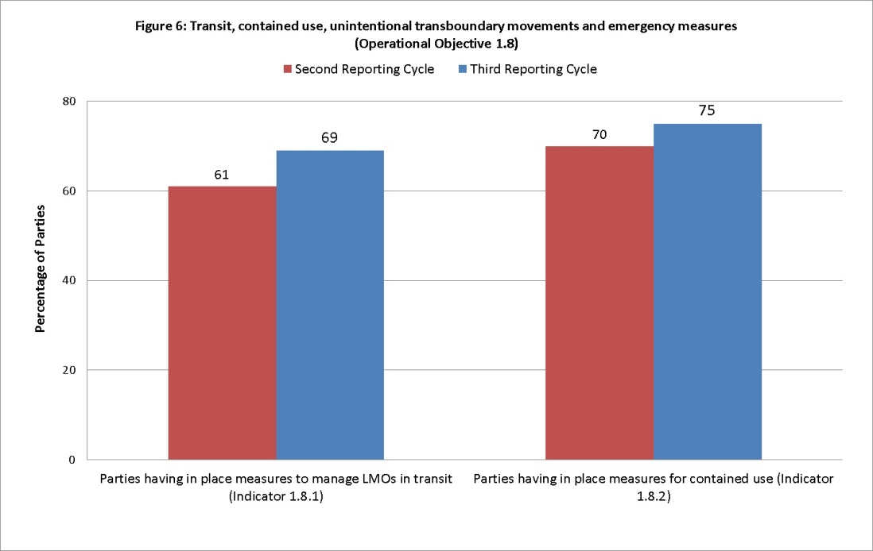
缔约方所占百分比
图6：过境、封闭使用、无意越境转移和应急措施（业务目标1.8）
第二个报告周期
第三个报告周期
已制定改性活生物体过境管理措施的缔约方
（指标1.8.1）
已制定封闭使用措施的缔约方
（指标1.8.2）
- 在分析缔约方使用指南检测有无改性活生物体无意释放事件发生并且能够采取适当应对措施的情况时注意到，秘书处现正按照《战略计划》的要求，协同《生物多样性公约》改性活生物体检测和识别实验室网络制定相关指南。
- 关于缔约方在发生改性活生物体无意释放事件后采取适当措施的能力，有44个缔约方（56%）报告称自身具备此种能力，较之基线增加了6%。
- 信息共享（业务目标2.6、4.1和4.2）
业务目标2.6：信息共享
- 关于信息共享的业务目标2.6旨在确保所有已确定的利益攸关方，特别是发展中国家和经济转型国家的利益攸关方都能够轻松访问生物安全信息交换所。
- 本业务目标项下定有两项衡量其落实进展的指标。将在第三个报告周期结束时从生物安全信息交换所中获得的结果与基线进行比较即会发现：
- 生物安全信息交换所中发展中国家和经济转型国家所提交材料的数量从第二个报告期的1 406份增至第三个报告期的2 103份。记录份数虽有增加，但生物安全信息交换所中发展中国家和经济转型国家所提交材料的数量对所有已提交材料总数之比却从基线设定之时的38.8%下降至上一个报告周的34.4%。这些结果表明，尽管发展中国家和经济转型国家仍在继续向生物安全信息交换所提交国家记录，但这些国家的贡献率在第三个报告期内放缓（指标2.2.1）；
- 发展中国家和经济转型国家用户对生物安全信息交换所的访问量（各报告期的年平均量）从第二个报告周期内的65 327次访问和39 275名独立访客增加至第三个报告周期内的174 523次访问和77 210名独立访客，这就意味着发展中国家和经济转型国家的独立访客人数和访问次数分别增加了167%和97%（指标2.6.2）。有趣的是，对这些结果稍作分析即会发现，在第三个报告周期中观察到的总访问量的增加完全是发展中国家和经济转型国家的用户对生物安全信息交换所的访问量增加所致（图7；另见指标4.2.3）。
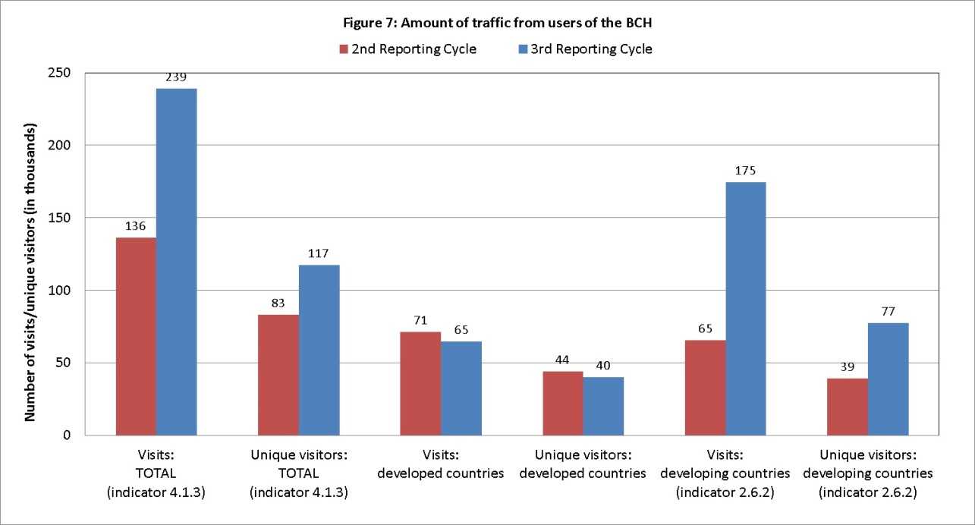
访问次数/独立访客人次（以千计）
图7：生物安全信息交换所用户的访问量
第二个报告周期
第三个报告周期
访问：共计
（指标4.1.3）
独立访客：共计
（指标4.1.3）
访问：发达国家
独立访客：
发达国家
访问：发展中国家（指标2.6.2）
独立访客：
发展中国家
（指标2.6.2）

业务目标4.1：生物安全信息交换所的有效性
- 关于生物安全信息交换所有效性的业务目标4.1旨在提高提交生物安全信息交换所和从中检索的资料的数量和质量。
- 《战略计划》中定有八项衡量这一业务目标落实进展的指标。将在第三个报告周期内获得的数据与基线相比较即可发现：
- 风险评估摘要报告对“用于有意引入环境的改性活生物体”和“直接作食物或饲料或加工之用的改性活生物体”相关决定之比从第二个报告周期内的83%（536份风险评估对647项决定）增至第三个报告周期内的93%（1 210份风险评估对1 295项决定）（指标4.1.1）。有趣的是，上一个报告周期内，不仅风险评估对决定之比增加，这些决定的数量亦增加了100%；
- 生物安全信息资源中心所收出版物的数量从2012年年底的1 223份增至2015年年底的1 460份，增幅达19.4%（指标4.1.2）；
- 生物安全信息资源中心的用户访问量（各报告期的年平均量）从第二个报告周期的136 450次访问和83 159名独立访客增至第三个报告周期的239 153次和117 210名（全球总计），增幅分别达到75%和40%（指标4.1.3；图7）。访问次数和独立访客人数的增加完全是发展中国家和经济转型国家的用户对生物安全信息资源中心的访问量增加所致。单就发达国家来看，第三个报告周期内的访问量较之基线实际有所下降（见上文图7）；
- 对生物安全信息交换所的查询次数（指标4.1.4）——按通过点击社交媒体网站（如脸书和推特）内的链接登录生物安全信息交换的人数计——从2010-2012年期间（第二个报告周期）内的1 458次增至2013-2015年期间（第三个报告周期）内的3 148次，增加了115%；
- 已在生物安全信息交换所登记联络点的国家数量变化如下（指标4.1.5）：
- 《卡塔赫纳议定书》联络点：从176个（90%）增至180个（92%）；
- 生物安全信息交换所联络点：从192个（98%的国家）减至191个（97%的国家）；
- 应急措施（第17条）联络点：从72个（37%的国家）增至109个（56%的国家）；
- 已在生物安全信息交换所公布其生物安全法律和/或法规的国家数量从第二个报告周期的155个增加至第三个报告周期的159个，增长了2%（在共计196个国家中所占百分比从79%增至81%）（指标4.1.6）；
- 通过生物安全信息交换所公布的事先知情同意/国内决定的数量——按缔约方提交的“拟（根据第10条或国内监管框架）有意引入环境的改性活生物体相关决定”和/或“直接作食物或饲料或加工之用的改性活生物体相关决定（第11条：拟直接作食物或饲料或加工之用的改性活生物体）”的数量计——从第二次报告格式中的903项增至第三次报告格式中的1 296项。较之基线，在第三个报告周期提交的此种决定的数量增加了44%（指标4.1.7）。
业务目标4.2：将生物安全信息交换所作为在线讨论和会议工具
- 关于将生物安全信息交换所作为在线讨论和会议工具的业务目标4.2旨在将生物安全信息交换所建成一个帮助各国执行《议定书》的全功能高效平台。
- 《战略计划》中定有三项衡量这一业务目标落实进展的指标。将2013-2015年期间从生物安全信息交换所中获得的数据与2010-2012年期间获得的基线数据相比较，即会发现：
- 积极提名人选参加生物安全信息交换所名下各不限成员名额论坛的缔约方平均数目从第二个报告周期内的29个（在163个缔约方占18%）增至第三个报告周期内的42个（在170个缔约方中占25%）（指标4.2.1；表1）；
表1.积极提名人选参加生物安全信息交换所名下各不限成员名额论坛的缔约方数目
 | 第二个报告周期  (2010-2012年) | 第三个报告周期  (2013-2015年)
风险评估 | 50 | 53
检测和识别 | 18 | 41
海关官员 | 15 | 暂缺
社会经济因素 | 34 | 27
合成生物学 | 暂缺 | 48
平均 | 29 | 42
百分比 | 18% | 25%
- 参加生物安全信息交换所名下各不限成员名额在线论坛的人员总数从第二个报告周期的428人增加至第三个报告周期的687人，增加了60%（指标4.2.2；表2）；
表2.参加生物安全信息交换所名下各不限成员名额论坛的人员数量
 | 第二个报告周期  (2010-2012年) | 第三个报告周期  (2013-2015年)
风险评估 | 281 | 261
检测和识别 | 34 | 91
海关官员 | 21 | 暂缺
社会经济因素 | 92 | 99
合成生物学 | 暂缺 | 236
共计 | 428 | 687
- 生物安全信息交换所旨在提高参与透明度、包容性和公平性的能力建设活动数量从第二个报告周期内的2个在线论坛（“生物安全信息交换所国家联络点论坛”和“环境署—全环基金生物安全信息交换所论坛”）增加至第三个报告周期内的4个（在现有两个论坛的基础上新增两个论坛：“粮农组织—生物多样性公约—经合组织生物安全数据库论坛”和“生物安全信息交换所非正式咨询委员会”）（指标4.2.3）。
- 履约和审查（业务目标3.2）
业务目标3.1：履行《议定书》
- 指标3.1.1是已查明并解决其不遵守情事的缔约方数目。履约委员会负责审查缔约国对其义务的履行情况，其程序可适当提供查明不遵守情事所需的信息。
- 根据第BS-I/7号决定附件中所载的《卡塔赫纳生物安全议定书》履约程序和机制，履约委员会的职能涉及促进履约和处理不遵守情事。缔约方可向履约委员会报告与自身履约事项有关的问题。此外，受到或可能受到影响的缔约方可向委员会报告与另一缔约方履约事项有关的问题。
- 在本报告所述期间，各缔约方尚未向履约委员会提交关于履约问题的资料。但委员会现已按照第BS-V/1号决定着手从实质上实施其扩充任务，特别是通过主动接触在履约过程中遇到困难的个别缔约方。
- 在此背景下，委员会采取行动支持各缔约方提高第二次国家报告的提交率和完整性，同时在审查第二次国家报告和生物安全信息交换所提供的信息时查明的履约问题上有所改进。
- 得益于委员会的支助，第二次国家报告的提交率和完整性颇高，而且第二次国家报告与生物安全信息交换所提供信息的一致性亦有改善。就此而言，各缔约方在解决履约问题方面取得了进展。
- 指标3.1.2是订有经核准的且实用的国家法律、行政和其他措施以供执行《议定书》的缔约方数目。
- 共有52个缔约方（51%）报告称，已经全面出台必要的法律、行政和其他措施来执行《议定书》，数目增加了8个（+8%）（见图8）。增幅最大的是非洲，其次是拉加集团。报告称其生物安全框架已在本报告所述期间投入运行的缔约方数目继续增加（+9个）。各缔约方报告称，已在通过生物安全专用和非专用文书方面取得进展，有101个缔约方（98%）报告称现已至少出台某种文书，数目增加了3个。
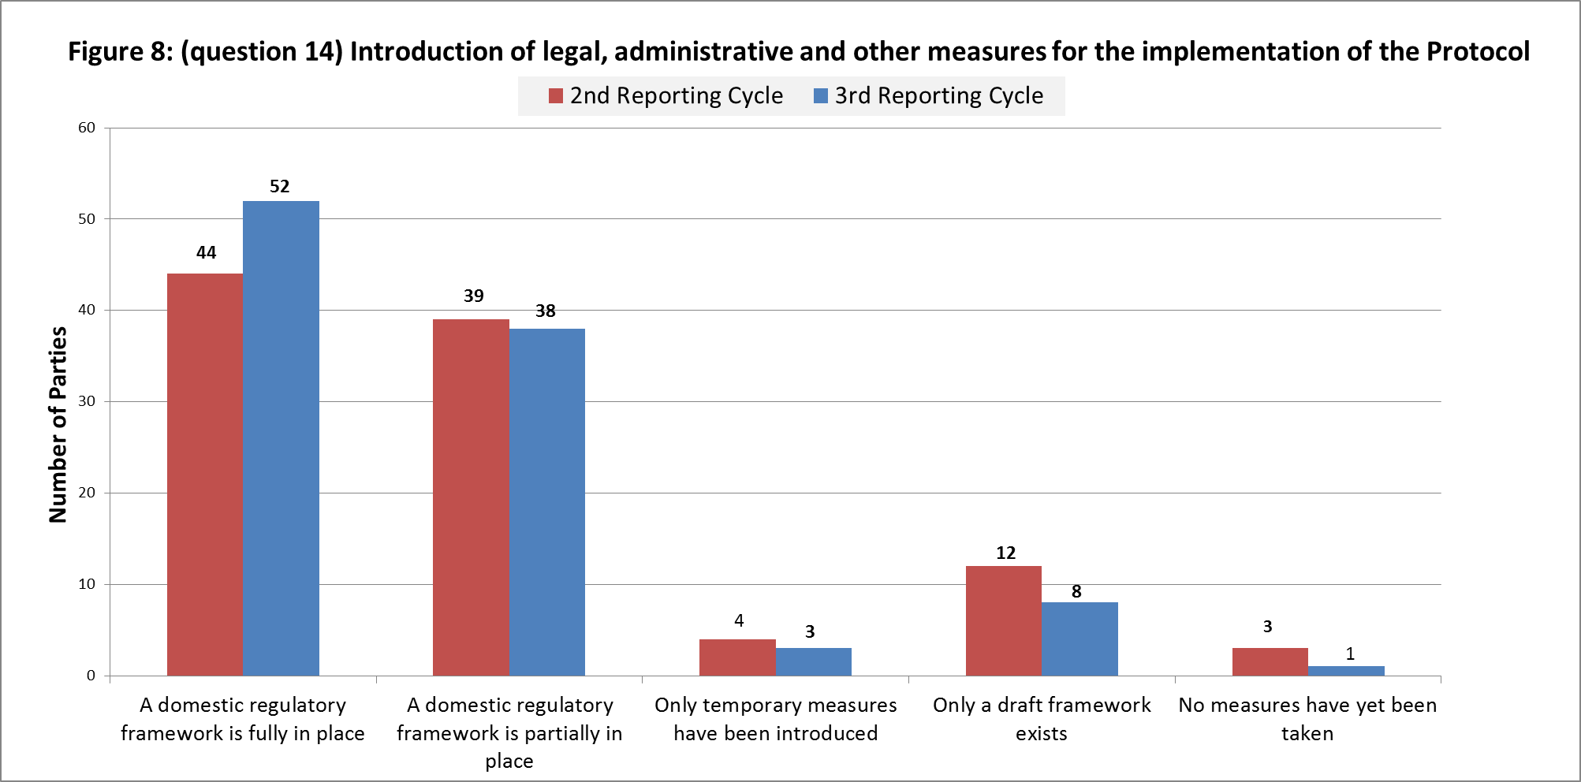
缔约方数目
图8：（问题14）出台执行《议定书》所需的法律、行政和其他措施
第二个报告周期
第三个报告周期
国内监管框架
全面到位
国内监管框架
部分到位
仅已出台暂行措施
仅有框架草案
尚未采取任何措施
- 有些缔约方在其提交的自定义文本材料中表示，进一步的措施正在制定中或正待通过。但其他缔约方还报告称，措施已提交审议，但多年来一直未予通过。在这方面，一些缔约方表示，政治和决策层面认识不足，故未能优先重视加强国家生物安全框架。有相当数量的缔约方表示，法律、规章和行政措施尚未完全到位，并报道称，已在一定程度上通过此种措施（38个）（见图1）。某些报告称已制定具体文书的缔约方在其提交的自定义文本材料中表示，这些文书仍尚待通过。
- 各缔约方在其提交的自定义文本材料中表示，尽管在第三次国家报告中报告称业已取得进展，但通过法律、行政和其他措施的速度缓慢仍然是履行《议定书》所载各项义务的主要障碍之一。
- 关于行政结构，缔约方在其提交的自定义文本材料中报告称，缺乏足够的人力和财力。已建立国家生物安全框架运作预算分配保障机制的缔约方数目大幅下降（-11%）。仅半数略强的缔约方（53个）报告称，已建立这种机制。报告称设有长期工作人员管理与国家生物安全框架直接相关的职能的缔约方数目略有增加（+2个或+2%），全球共计有87个（85%）。而一些缔约方澄清称，其长期工作人员并非专职处理生物安全相关问题。
- 据报告，缔约方开展机构能力建设以使国家主管部门能够履行《议定书》规定之行政职能的工作已经取得进展，特别是在非洲，有48个缔约方（48%）表示已经这样做，数目增加了5个（5%）。尽管机构能力建设工作在一定程度上取得了进展，在拉加集团地区，报告称已充分建立适当机构能力的缔约方数目有所减少（1个），15个缔约方中共有2个表示已充分这样做。
- 一些缔约方，包括表示已在一定程度上建立机构能力的部分缔约方，在其提交的自定义文本材料中报告称，仍需进一步开展能力建设。一些缔约方则报道称，尚未通过可据以设立和运作国家主管部门的法律框架。
- 关于行政结构，一些缔约方在其提交的自定义文本材料中报告称，现正在实施或即将实施机构改革。在研究这个问题时，履约委员会认识到，许多缔约方的国内预算大幅削减，这可能会对其行政结构产生负面影响。
- 指标3.1.3为已指定所有国家联络点的缔约方所占百分比。除两个缔约方之外的所有缔约方（99%）均已按照《议定书》第19条规定向秘书处通报其国家联络点，这与基线报告百分比相同。此外，除两个缔约方之外的所有缔约方（99%）均已按照第BS-I/3号和第BS-II/2号决定向秘书处通报其生物安全信息交换所国家联络点，数目增加了1%。在170个缔约方中，已有101个（59%）按照关于无意越境转移的第17条规定向生物安全信息交换所提供有关国家联络点的相关详情。
- 指标3.1.4是已确立申请处理（包括事先知情同意）制度的缔约方数目。图9列示了缔约方在第二和第三个报告周期内提供的信息。
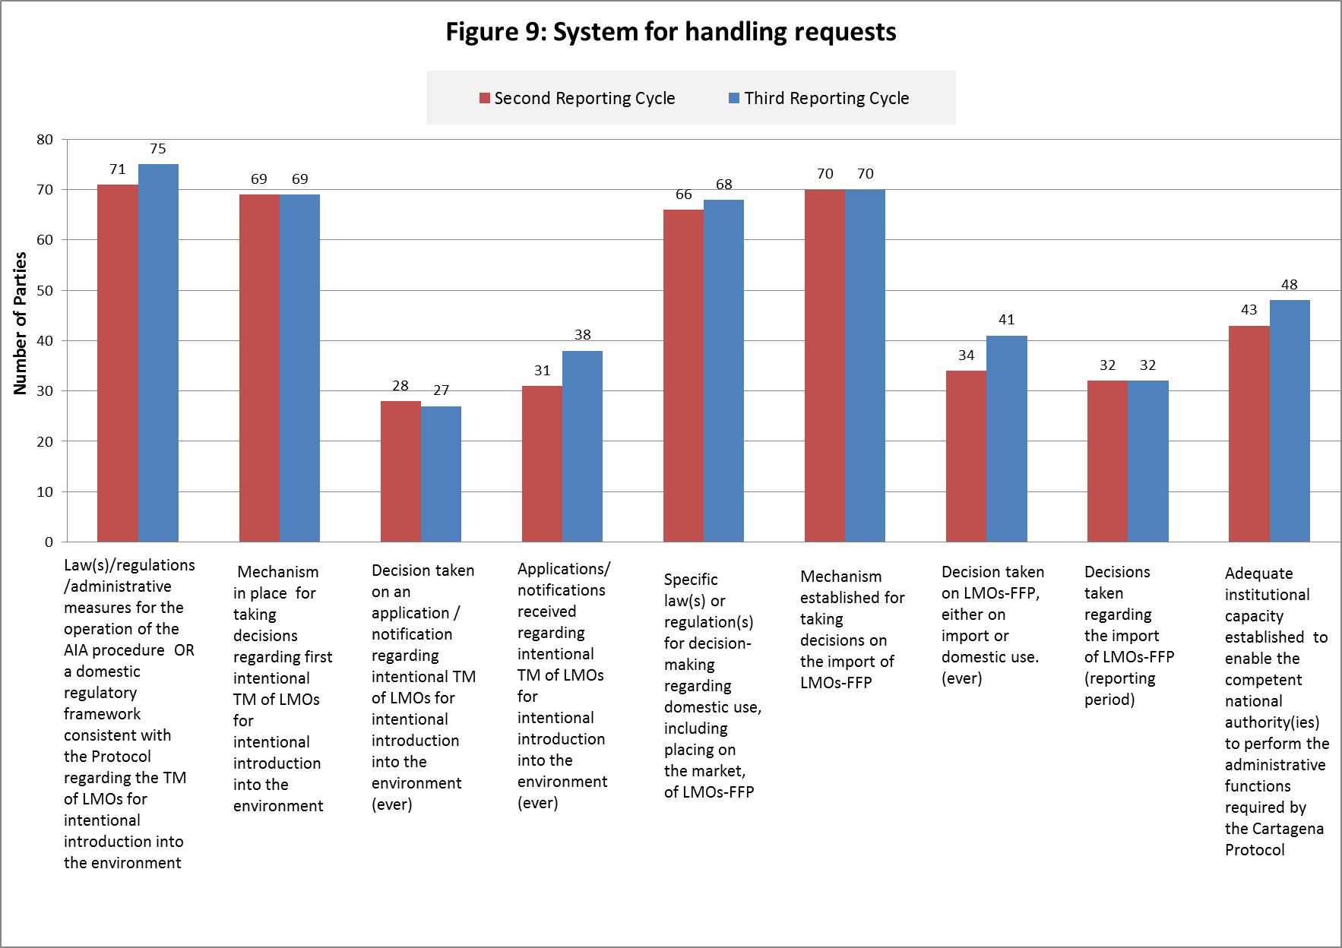
缔约方数目
图9：申请处理制度

第二个报告周期

第三个报告周期
已就用于有意引入环境的改性活生物体有意越境转移出台执行事先知情同意程序的法律/法规/行政措施或者与《议定书》相一致的国内监管框架
已就用于有意引入环境的改性活生物体首次有意越境转移确立决策
机制
已就用于有意引入环境的改性活生物体有意越境转移申请/通知作出
决定
已收到关于用于有意引入环境的改性活生物体有意越境转移的申请/通知
已出台据以就拟直接作食物或饲料或加工之用的改性活生物体投国内使用（包括投放市场）作出决定的具体法律或法规
已确立关于拟直接作食物或饲料或加工之用的改性活生物体出口决策机制
已就拟直接作食物或饲料或加工之用的改性活生物体的出口或国内使用作出决定（任何时候）
已就拟直接作食物或饲料或加工之用的改性活生物体的出口作出决定（本报告期）
已确立适当的机构能力以使国家主管部门能够履行《卡塔赫纳议定书》规定的行政职能
- 此外，共有75个缔约方（71%）报告称，现已通过执行事先知情同意程序的法律、法规或行政措施，或者业已确立与《议定书》相一致的国内监管框架，数目增加了4个。共有69个缔约方报告称，关于首次有意引入环境的决策机制已经建立，这与基线结果相同。但也注意到其中存在区域差异。各区域报告称已充分确立此种机制的缔约方所占百分比从47%（拉加集团）到100%（西欧和其他国家）不等。报告称已出台法律、法规或行政措施的大部分缔约方还报告称，业已确立（或在一定程度上确立）就首次有意引入环境作出决定的决策机制。
- 报告称已就用于有意引入环境的改性活生物体的有意越境转移申请/通知作出决定的缔约方数目仍稳定保持在27个（31%），较之基线少1个。共计38个缔约方报告称，已收到申请/通知，而在第二个报告周期，这一数字为31个。所有表示已作出决定的缔约方还报告称，现已进行立法，以供据以作出此种决定。其中大多数缔约方还报告称，已确立决策机制，不过，有一个缔约方表示尚未确立此种机制，有两个缔约方报告称，已在一定程度上确立此种机制。
- 一些缔约方在其提交的自定义文本材料中表示，目前正在审查相关申请。其他缔约方则表示，在立法生效之前，无法处理申请。
- 声称已就有意引入环境决策出台法律、法规和行政措施的大多数缔约方还报告称，它们还已出台据以就拟直接作食物或饲料或加工之用的改性活生物体投国内使用（包括投放市场）作出决定的法律和法规。共有68个缔约方（67%）报告称，业已针对拟直接作食物或饲料或加工之用的改性活生物体出台此种法律法规，缔约方数目较之基线增加了2个（或2%）。报告称已就拟直接作食物或饲料或加工之用的改性活生物体确立决策机制的缔约方数目（70个）与之不相上下，这与第二个报告周期的报告结果相同。关于已建立机制以供就拟直接作食物或饲料或加工之用的改性活生物体作出决定的缔约国数目，虽存在区域差异，但全球数字与第二次国家报告中报告的数字保持一致。不过，这些区域差异表明，拉加集团的大多数缔约方报告称，既无决策文书，也无决策机制。
- 一些缔约方在其提交的自定义文本材料中表示，虽未就事先知情同意和拟直接作食物或饲料或加工之用的改性活生物体制定具体法律文书，但通常其生物安全框架可解决这些问题。一些报告称已确立法律框架的缔约方表示，相关法律法规尚待通过或正在适用非正式程序。
- 共有41个缔约方表示，已就拟直接作食物或饲料或加工之用的改性活生物体作出决定，数目增加了7个（+7%），有25个缔约方报告称，已在本报告所述期间就拟直接作食物或饲料或加工之用的改性活生物体的进口事宜作出决定。共有25个缔约方报告称，已就拟直接作食物或饲料或加工之用的改性活生物体的国内使用（包括投放市场）做出决定。大多数报告称已作出决定的缔约方还指出，现已立法以供据以作出此种决定。但有五个缔约方报告称，既未确立机制也未颁布具体的法律法规，不过，其中一个缔约方澄清称，已订立非正式安排，另一个则表示，如作出决定，定是拒绝予以进口。
- 指标3.1.5是已通过生物安全信息交换所公布所有规定信息的缔约方所占百分比。
- 缔约方在向生物安全信息交换所提交规定材料时报告称，已在大多数类型的信息方面取得进展。报告称已提交本国法律、法规和指导方针相关信息的缔约方总数有所增加（+12%），不过，报告称已提交关于本国框架的完整信息的缔约方所占百分比略低于三分之二（65%）。区域增幅最大的是非洲（+19%）和拉加集团（+14%）。几乎所有缔约方（96%）报告称，已至少提交关于本国框架的部分信息。
- 据报告，在向生物安全信息交换所提交任何类型的风险评估摘要报告方面均有进展（+10%），但只有约三分之一的缔约方（38%）报告称，已提交所有类型的报告。在非洲，无一个缔约方报告称已提交所有类型的报告。进展显著的区域是亚太地区（+27%）和拉加集团（+28%）。经审议表示仅已提交某些类型的摘要报告的缔约方数目发现，总数上升至三分之二略强（70%），较之基线增幅相当显著（+16%）。
- 大约三分之二的缔约方（64%）报告称，已提交资料说明其关于用于有意引入环境的改性活生物体的最后决定，数目增加显著（+21%），而这要归功于拉加集团（+50%）和西欧和其他国家集团（+34%）。就拟直接作食物或饲料或加工之用的改性活生物体相关最后决定提交资料的缔约方总数与之不相上下（65%）。共有14个缔约方作出了答复，提供资料介绍了其就用于有意引入环境的改性活生物体作出的最后决定，另有23个缔约方介绍了其就拟直接作食物或饲料或加工之用的改性活生物体的进口作出的最后决定。但各方针对关于拟直接作食物或饲料或加工之用的改性活生物体相关决定的不同问题提供的资料并不一致。
- 在报告称已在第二次和第三次国家报告中提供此类信息的23个缔约方中，48%表示，无一例外地会在就拟直接作食物或饲料或加工之用的改性活生物体作出决定后15日内通过生物安全信息交换所向各缔约方进行通报，同比下滑9%。这其中亦存在区域差异，其中非洲（-25%）和西欧和其他国家集团（-13%）均有减少。共计26%的缔约方报告称，其一贯做法是在就拟直接作食物或饲料或加工之用的改性活生物体国内使用作出决定15日后通过生物安全信息交换所向各缔约方进行通报，远高于基线（+17%）。
- 此外，秘书处还依照第BS-V/2号决定第1段审查了关于决定和风险评估的信息，力争让关于改性活生物体的决策信息完整齐备。在这方面，秘书处将生物安全信息交换所中的现有信息与可通过其他渠道和数据库获得的信息做了比较，并审查了生物安全信息交换所中关于尚未提交规定风险评估之决定的记录。
- 在此过程中，秘书处联系了各缔约方，提请它们注意不一致之处，并请它们根据《议定书》第20条规定和作为缔约方会议的缔约方大会后续决定它们就改性活生物体作出的决定和相应的风险评估，或者就明显不完整的数据作出澄清。在此推动下，生物安全信息交换所中风险评估报告的完整率从83%提高至95%。 秘书处一直在就生物安全信息交换所现有各项决定与各缔约方保持联系，并注意到各缔约方在解决这一问题方面取得的进展。
- 在报告称已订立双边、区域或多边协定或安排的11个缔约方中，45%表示无一例外地会向生物安全信息交换所提交相关资料。若将那些仅在某些情况下提交此种资料的缔约方考虑在内，这一数字即上升至50%略强。针对不同问题就同一事项提供的资料略有差异。
- 在已在本报告所述期间收到关于某种改性活生物体非法越境转移情形的信息的缔约方中，只有4个缔约方（44%）报告称，已向生物安全信息交换所提交关于这些转移的完整资料，这与第二次国家报告的报告结果相同。只有9个缔约方报告称，已掌握这方面的资料。
- 缔约方在其提交的自定义文本材料中声称，关于实地试验的信息尚未在国家层面发布，因此无法提交。一些缔约方表示，信息虽已掌握，但未予集中存储，因此，不是所有信息都通过生物安全信息交换所发布。一些缔约方报告称，相关机构、政策制定者和立法者必须了解生物安全信息交换所及其运作。许多缔约方表示，完全缺乏信息和数据。
- 一些缔约方在其提交的自定义文本材料中表示，由于能力不足，即便有数据，也无法一一发布。缔约方报告称，人的能力和财力不足以不断更新生物安全信息交换所中的信息。有些缔约方报告了通过环境署/全环基金就此提供的能力建设活动所产生的有益影响。缔约方报告了在向生物安全信息交换所充分公布信息方面遇到的一些挑战，包括：缺乏长期和专职工作人员、工作人员轮换、国家层面信息收集工作协调力度不够，以及对向生物安全信息交换所提交某些类型的信息的必要性认识不足。一些缔约方指出，有必要继续对官员进行生物安全信息交换所使用培训。一些缔约方表示，由于人事变动，已掌握的技能丢失。
- 指标3.1.6是已形成监测和执行体系的缔约方数目。
- 在第二和第三个报告周期中就相关问题作出回复的78个缔约方中，约三分之二的缔约方（56个或72%）报告称，已形成监测体系，数目增加了6个（ 8%）。但也发现其中存在区域差异：拉加集团报告称已形成监测体系的缔约方数目（42%）要少于中东欧（93%）、西欧和其他国家集团（80%）、非洲（78%）和亚太地区（57%）。在第二和第三个报告周期中就相关问题作出回复的78个缔约方中，报告称已形成执行体系的缔约方数目（59个或76%）略高，此中亦存在类似但稍微更加明显的区域差异（中东欧100%；西欧和其他国家集团88%；非洲78%；亚太地区77%；拉加集团25%）。
- 指标3.1.7是在各个报告周期内收到的国家报告数量。
- 截至2015年12月31日，在有义务提交第三次报告的170个《议定书》缔约方中有105个（62%）提交了报告。在第二次国家报告提交截止日期后的可比时间点，提交率较高（89%）。但这些数字难以比较，因为向各缔约方发放现有可用资金以助其完成第三次国家报告的工作出现延迟，其中涉及到环境署机构资源规划系统（团结项目）的实施。
- 关于早前各报告周期，据缔约方报告称，未提交一次或多次国家报告的理由包括缺乏财政资源、在国家一级缺乏相关信息和难以汇编来自不同部门的信息。这些因素都可能影响当前的提交率。
- 指标3.1.8是能够获得财政资源以履行《议定书》规定义务的缔约方数目。
- 在第二和第三个报告周期就相关问题作出答复的80个缔约方中约有三分之一（26个或33%）表示，已划拨可预见的可靠资金开展能力建设以有效执行《议定书》，其中，拉加集团和非洲缔约方数目最少。此间区域差异相当大。非洲和拉加集团分别有4个缔约方（17%）和2个缔约方（17%）报告称具备此种资源。亚太地区、西欧和其他国家集团和中东欧报告称拥有此种资金的缔约方分别有6个（43%）、7个（44%）和7个（50%）。在第二个报告周期，80个缔约方中的37个（46%）表示拥有可预见的可靠资金可供开展能力建设以执行《议定书》。调查发现，总体和区域得分均较高。
- 大约三分之二的缔约方（69个或66%）表示，业已收到用于执行《议定书》的额外资金，这与第二个报告周期内的报告结果相似，其时，109个缔约方中有69个报告称收到了此种资金（63%），不过，报告获得的资金量比之前要高（逾500 000美元）。在仅仅比较在第二和第三个国家报告周期内就此问题提供信息的80个缔约方时，报告收到了新资金和额外资金的缔约方数目保持在39个缔约方（49%）的稳定状态。全球环境基金仍在继续发放资金，以助执行《议定书》。截至2015年12月31日，有17个国家项目和1个区域项目正在实施中。尽管额外资源已拨付到位，许多缔约方仍表示，缺乏足够的资金是在国家层面全面执行《议定书》的主要障碍之一。由于全球环境基金未将生物安全单独列为重点领域，故而在实践中，当有资格获得全环基金资金的缔约方在列定国家拨款优先事项时，生物安全项目就不得不与生物多样性项目竞争。此外，政府机关内部和彼此之间协调不力，且认识和能力不足，阻碍了获得全环基金的资金。所有这些问题加在一起，导致对全环基金用于执行《卡塔赫纳议定书》的现有资金的吸纳水平相对较低。
- 此外，全环基金/环境署已向82个缔约方提供资金，助其完成第三次国家报告。另外，有资格获得全环基金资助以完成其国家报告的39个缔约方要么没有申请这些资金，要么无法获得这些资金。
业务目标3.2：评估和审查
- 关于指标3.2.1：已提交评估报告数量和已公布审查数量，截至2015年12月31日，应提交第三次国家报告170份，实际提交105份（62%）。将第二次和第三次国家报告提交截止之日的报告提交情况进行比较即可发现，提交率从89%下降至62%。关于前一个报告周期，各缔约方表示，未提交国家报告的原因除其他外包括缺乏财政资源、在国家层面缺乏信息和编制来自不同部门的信息挑战重重。这些因素都可能影响当前的提交率。
- 关于指标3.2.2，即已根据获得通过的《议定书修正案》修改其国家生物安全框架以应对新挑战的缔约方数目，在分析时指出，迄今尚无任何《议定书修正案》。不过，缔约方汇报了关于作为缔约方会议的缔约方大会提供的拟直接作食物或饲料或加工之用的改性活生物体装运标识要求指南的实施情况。一半的缔约方报告称，在通过身份保持认证等手段获知改性活生物体身份的情况下，均已采取措施要求这种拟直接作食物或饲料或加工之用的改性活生物体的随附文件明确标明其中含有拟直接作食物或饲料或加工之用的改性活生物体。
- 公众意识和参与、生物安全教育和培训（业务目标2.5、2.7和4.3）

业务目标2.5：公众意识、教育和参与
- 业务目标2.5旨在增强缔约方围绕安全转移、处理和使用改性活生物体提高公众意识和促进公众教育和参与的能力，下设三项衡量其落实进展的指标。
- 关于指标2.5.1，报告称已建立各种机制确保公众参与改性活生物体相关决策的缔约方所占百分比增加了17%（从63%增至80%），而报告尚无此种机制的缔约方所占百分比下降了16%（从37%降至21%）。此外，报告称已建立某种机制向公众发布改性活生物体相关决策结果的缔约方所占百分比亦有增加。
- 已告知本国公众现有参与模式的缔约方所占百分比（指标2.5.2）为79%，与基线持平。关于公众告知方式的具体类型，以国家网站为主要方式的缔约方数目增加了13%，使用公开听证会的缔约方数目略有增加，增幅为5%，而使用报纸、论坛的缔约方数目减少。
- 关于指标2.5.3（已推出国家网站和可搜索档案、国家资源中心或现有国家图书馆专区来存放生物安全教育材料的缔约方数目），60个缔约方报告称已推出此类工具，数目比基线减少了4%。

业务目标2.7：生物安全教育和培训
- 业务目标2.7旨在通过加强学术机构与相关组织之间的协调和协作，促进生物安全专业人员教育和培训。
- 经分析指标2.7.1发现，报告称已推出生物安全教育和培训课程及方案的缔约方数目略有增加，增幅为5%。在区域层面，增幅同样温和，平均每个区域新增一个国家报告称，至少有一所学术机构在提供生物安全教育和培训课程和方案。
- 关于指标2.7.2，缔约方所报告的现有生物安全培训材料和在线模块数量亦有增加，报告称现已推出一项或多项此种材料和模块的缔约方增加了13%。

业务目标4.3：生物安全信息交换所之外的信息共享
- 业务目标4.3的重点是通过生物安全信息交换所以外的其他信息交流机制增进了解。关于指标4.3.1（就生物安全组织的活动次数），72个缔约方报告称，在过去两年内至少组织了一次关于生物安全的区域、国家或国际活动，如研讨会、讲习班、新闻发布会、教育活动。也就是说，本报告所述期间举办的活动次数比基线增加了3%。
- 关于指标4.3.2（已共享的与生物安全有关的出版物数量），81%的缔约方报告称已共享此类出版物，比基线增加了3%。缔约方共享其出版物的主要渠道是国家网站和国家图书馆，同时，通过生物安全信息交换所中央门户共享信息的缔约方数目略有减少。
- 外联和合作（业务目标5.1、5.2和5.3）

业务目标5.1：批准《议定书》
- 指标5.1.1所分析的是成为《议定书》缔约方的《生物多样性公约》缔约方所占百分比。截至2011年12月31日，167个《公约》缔约方（84%）成为了《议定书》缔约方。截至2015年12月31日，成为《议定书》缔约方的《生物多样性公约》缔约方的数目增加至比上升了3个，达到170个（占87%）。

业务目标5.2：合作
- 关于指标5.2.1，即与共同活动中得到体现的其他公约建立的关系数量，秘书处与《奥胡斯公约》、绿色海关倡议确立了正式关系，并在世界贸易组织（世贸组织）贸易与环境委员会中拥有观察员地位。秘书处还再度向其他相关世贸组织委员会提出观察员地位申请。还协同经济合作与发展组织（经合组织）和联合国粮食及农业组织（粮农组织）开展了联合活动，以促进关于这三个生物安全数据库在国家层面联络点之间有效沟通机制的进一步讨论。
- 经国际植物保护公约秘书处协调，秘书处还在生物安全信息交换所与经合组织、“欧洲联盟转基因食品与饲料参比实验室”、国际作物生命协会“检测方法数据库”和“生物贸易状况数据库”以及国际有害生物风险分析咨询小组共享数据。

业务目标5.3：宣传和外联
- 关于指标5.3.1，即国家生物安全宣传和外联方案数量，表示已制定生物安全宣传和外联方案的缔约方数目略有增加，增幅为4%。在阐述这些方案的实施情况时，来自各区域的几个缔约方报告称，在国家层面，政府部委和部门主要是通过网站负责生物安全宣传和外联方案。
- 关于指标5.3.2，46%的缔约方报告称，已在通过国家生物安全法律后三年内制定关于生物安全的国家宣传战略，较之基线增长了3%。
- 关于指标5.3.3，即已建立公众可访问且可搜索的国家生物安全网站（包括国家生物安全信息交换所节点）的缔约方所占百分比，59%的缔约方报告称已建立了生物安全网站，较基线少了4%。
- 关于指标5.3.4，即已制定公众可获取和可利用的生物安全及《议定书》宣传和教育材料（包括这些材料的多样性）的缔约方数目增加了13个（从48个增加到61个缔约方）。
____________

执行问题附属机构系通过生物多样性公约缔约方大会第XII/26号决定设立，其任务授权包括支助议定书缔约方大会不断审查《议定书》的执行情况。
因此，本说明系基于UNEP/CBD/SBI/1/4/Add.1所提供截至2015年12月31日的现有数据和信息。
第BS-V/16号决定附件一。
调查结果可查阅http://bch.cbd.int/database/reports/surveyonindicators.shtml。
第2015-001号通知 https://www.cbd.int/doc/notifications/2015/ntf-2015-001-bs-nr-en.pdf。
能力建设问题联络小组在其第七次会议上提供其关于第三次评估和审查以及《战略计划》中期评价的意见时，强调了编制最新分析（包括2015年12月31日期限之后提交的补充报告）和作为资料文件向作为缔约方会议的缔约方大会第八次会议提交最新文件的重要性。因此，秘书处对2016年8月31日之前收到的124份第三次国家报告进行了分析。执行问题附属机构在工作中所使用的分析与截至2016年8月31日的最新分析之间的任何重大差异，载于UNEP/CBD/COP-MOP/8/INF/8号文件。
关于开展分析所用的数据，可在国家报告分析工具中查阅，网址是：http://bch.cbd.int/database/reports/analyzer。
详细列明据以分析各项指标的信息来源的汇总表可见：https://bch.cbd.int/protocol/issues/mid-term_evaluation。
为便于查阅，本文件通篇沿用生物安全信息交换所的《战略计划》编号体系，该体系可见：http://bch.cbd.int/protocol/ issues/cpb_stplan_txt.shtml#elements。
履约委员会第十三次会议2016年2月24日至26日举行，其报告将在http://bch.cbd.int/protocol/meetings/documents.shtml? eventid=5561发布。
括号中的百分比数字指的是报告缔约方的比例。
这是相较于第二个报告阶段的变化。
阿富汗、巴林、科特迪瓦、几内亚比绍、伊拉克、牙买加、黎巴嫩、摩洛哥、索马里、阿拉伯联合酋长国以及乌拉圭。
阿尔巴尼亚、巴西、柬埔寨、中国、哥斯达黎加、克罗地亚、塞浦路斯、厄瓜多尔、埃及、厄立特里亚、法国、危地马拉、洪都拉斯、印度、印度尼西亚、意大利、哈萨克斯坦、吉尔吉斯斯坦、老挝人民民主共和国、马来西亚、墨西哥、摩洛哥、秘鲁、大韩民国、斯洛文尼亚、西班牙、塔吉克斯坦、泰国、突尼斯、土耳其和越南。
巴西、中国、克罗地亚、塞浦路斯、法国、印度、意大利、吉尔吉斯斯坦、马来西亚、大韩民国、斯洛文尼亚、西班牙、土耳其和越南。
严格来讲，第17条并未提及“国家联络点”，因此，所提供的关于国家联络点的信息未必需要纳入对这一指标的分析。但鉴于第17条项下关于联络点的规定具有约束性，且考虑到所提供的关于该事项的信息本质上与所提供的关于国家联络点的信息相类似，故本节特将所提供的关于联络点的信息纳入考量。
例如，第三次国家报告格式中的问题17、18和124。此外，问题29和47也分别提到了关于事先知情同意程序运作的和供据以就拟直接作食物或饲料或加工之用的改性活生物体作出决定的行政措施，对此，上文业务目标1.1部分已予以探讨。
全环基金的支助继续侧重于国家生物安全框架的制定和实施。缔约方报告的部分支助机构包括粮农组织、世界银行、国际基因工程和生物技术中心、非洲生物安全专业服务网络、非洲区域农业和环境创新网络、非洲现代生物技术、中西部非洲农业研究和发展理事会以及美洲农业合作研究所。
现无任何数据可供衡量指标2.2.2（生物安全信息交换所中符合《议定书》规定的风险评估摘要报告数量）。据了解，风险评估摘要报告如欲“符合《议定书》之规定”，就必须总结针对每一个改性活生物体在科学上合理和透明的基础上逐案开展的风险评估、其预期用途和可能的潜在接收环境。尚无关于生物安全信息交换所中符合这些原则的风险评估摘要报告数量的信息。
值得注意的是，已对至少1人进行风险评估、风险管理和监测培训的缔约方数目现正作为代用数据被用来衡量“接受风险评估培训以及改性活生物体监测、管理和控制培训的人员数目”这一实际指标（指标2.2.3）。
就生效而言，欧洲联盟的核准不予计入。因此，另有7项批准、接受、核准或加入文书有待交存。
尚无数据可用以衡量要求提高信息准确性、完整性或及时性的生物安全信息交换所用户的数量（指标4.1.8）。
基于2015年12月31日生物安全信息交换所中的数据。
生物贸易状况数据库（www.biotradestatus.com），以及下列机构的数据库：(一)经济合作与发展组织（经合组织）（http://www2.oecd.org/biotech/）；国际食品安全和动植物卫生门户网站（http://www.ipfsaph.org/En/default.jsp）； (二) 欧洲食物安全局（http://registerofquestions.efsa.europa.eu/roqFrontend/login）；以及，在适用情况下，通过查阅各国生物安全信息交换所来查明所发布决定的空白。现在，还可查阅农业生物技术应用国际置办服务处。
第二个报告周期所用数据系从2012年6月举行的《卡塔赫纳生物安全议定书》第二次评估和审查问题特设技术专家组会议所作审查中获得（UNEP/CBD/BS/A&R/1/INF/1）。

